WebPool COM+元件安裝

1. 所檔案如下
WebPool.MSI COM+元件安裝檔
Midas.dll Borland MIDAS Component Package
Dbinfo.ini 資料庫連線字串

․在安裝 COM+元件之前, 請先將 midas.dll 及 DbInfo.ini 複製至 system32
目錄之下。
․請修改 DbInfo.ini 內的資料庫連線字串(內容為加密過的)。
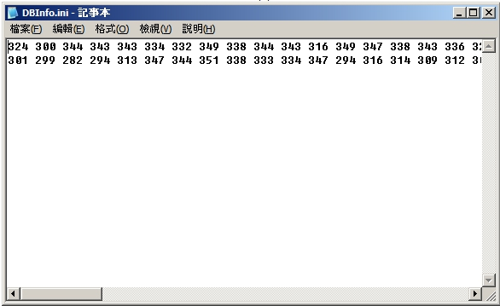
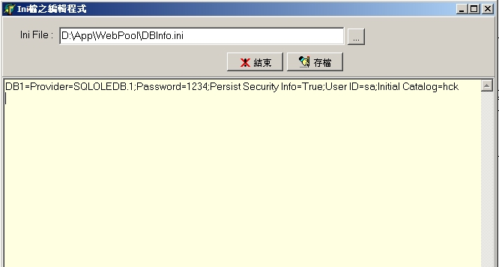
這裏的安裝範例是使用 WindowsXP 作業系統, 若是在 Windows2000 上的話
畫面或是一些部驟可能會有所差異。

1.開啟元件服務
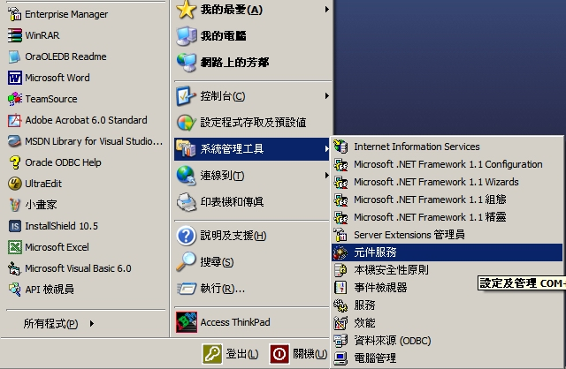

2.在元件服務裏, 選擇新增應用程式
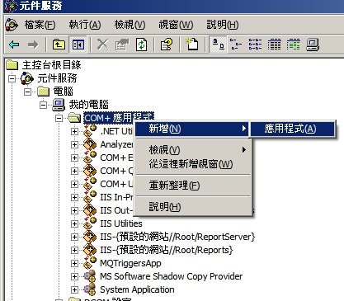

3. 出現 COM+ 應用程式安裝精靈
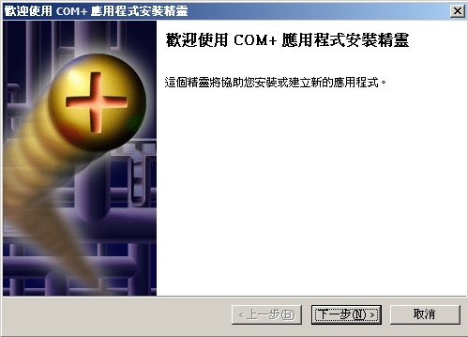

4.選擇匯入應用程式
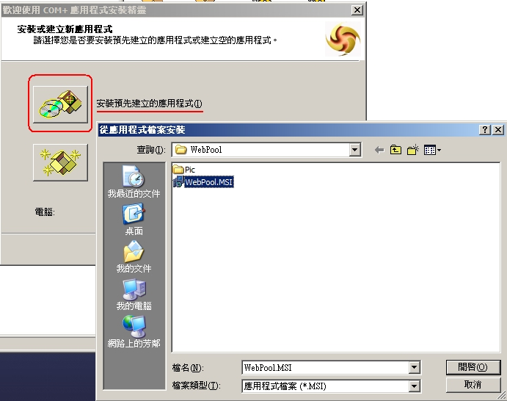

4.
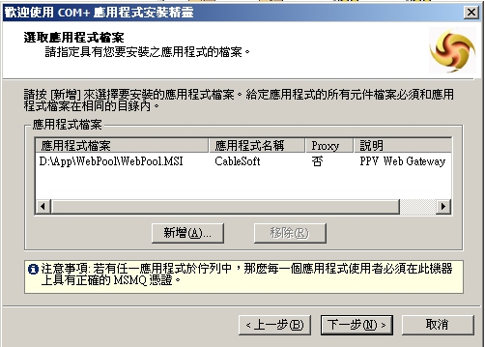

5. 執行此COM+元件的帳戶, 使用預設值
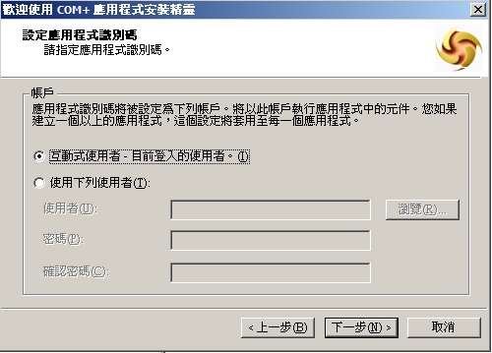

6. 此COM+元件將安裝至那一個目錄之下, 使用預設值
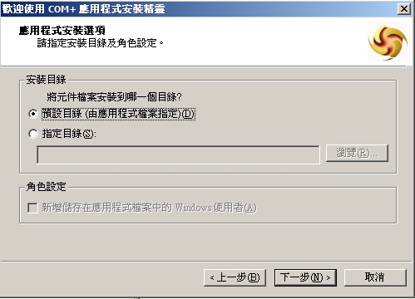

PS: 使用預設值(由應用程式檔案指定), 安裝後位置會在
C:\Program Files\ComPlus Applications\{C961D23E-CFAC-4562-A80A-91957BFA4DF4}

7. 安裝完成
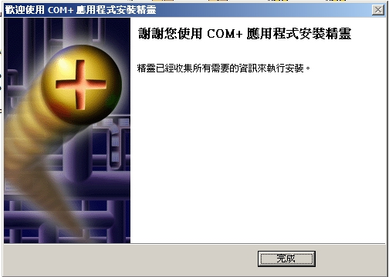

8. 在元件服務裏即可看見此 COM+ 元件
